Sylwia Orczykowska



Dwa wcielenia stylu międzynarodowego. Szkic upadku miasta.

Z lotu ptaka przypomina samolot – złudzenie skrzydeł sprezentował Lucio da Costa, a geometryczny szkielet wewnątrz – Oscar Niemeyer. To futurystyczne miasto w monotonnym krajobrazie Wyżyny Brazylijskiej wygląda jak monumetalny pomnik XX wieku – rozpisują się geograficzne podręczniki. Mowa oczywiście o powstałej ab nihilo Brasilii. Nieoficjalnie, niepodręcznikowo powiada się, że w tej najmłodszej na kontynencie Ameryki Południowej stolicy niejednemu mieszkańcowi lat i włosów siwych z nawiązką przybywa. Czy to możliwe?
Koncepcja miasta wyłożona na kartach Plano Piloto opiewała trzy strategiczne zasady planistyczne. Zgodnie z ideą poszczególne funkcje miasta miały zostać przyporządkowane jego określonym dzielnicom, a przejścia dla pieszych z ulicami – rozstawione w sposób wzajem niekolidujący. Autor podobno miał nie zapomnieć również o jedności sąsiedzkiej, do której nawiązane było w projekcie na równym architektonicznemu poziomie. Prostota, przejrzystość, porządek i przewidywalność murów w połączeniu z kwitnącym niekłamaną serdecznością światem stosunków międzyludzkich – czy to nie szczyt rozwiązań urbanistycznych?
Wyjęcie z szuflady pliku projektów to nie sztuka. Ucieleśnienie go w szkle i żelazobetonie też nią nie jest. Prawdziwy cud architektury staje się dopiero, gdy wkracza w dom człowiek,
i gdy jest mu tam dobrze.
Brazylijski eksperyment od początku budził ambiwalentne odczucia. Miał on podobno stymulować gospodarcze ożywienie rzadko zaludnionego, a jednocześnie bogatego w zasoby naturalne wnętrza kraju. Jednak obok przydomków miasto przyszłości i miasto snów mówi się jednocześnie o Brasilii, jako o największej utopii architektonicznej XX wieku .
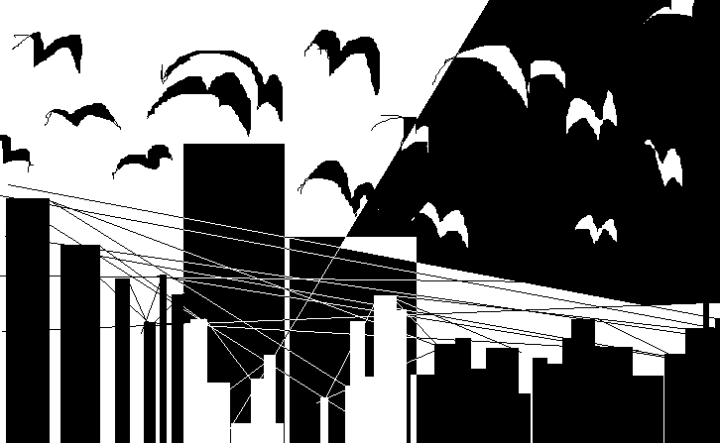Pośród zamieszkujących stolicę Brazylijczyków funkcjonuje swoiste określenie specyfiki tamtejszej atmosfery. Brzmi ono: brasilitis, a jego syndromy, jak precyzuje Bauman, to brak tłumu i tłoku, puste rogi ulic, anonimowość miejsc i ludzkie postaci pozbawione twarzy oraz odrętwiała monotonia otoczenia, które nie kryje żadnych zagadek, pozbawione jest wszystkiego, co mogłoby podniecać lub zdumiewać. Pnące się w górę wieżowce, bardzo duże między nimi dystanse i … brak chodników. Tak, Brasilia była tworzona z myślą o zmotoryzowanych urzędnikach – piesi, poruszający się siłą własnych nóg przegrywają z mocą koni mechanicznych. Ponadto, według Plano Piloto infrastruktura miasta była pomyślana dla ok. 300 tys. mieszkańców. W dziesięć lat po inauguracji Brasilii jako stolicy państwa ich liczba sięgała 520 tys. Dziś przekracza 1 mln, a imigracja nie ustaje. Naturalną tego konsekwencją jest tworzenie się, okalających miasto osiedli, na terenie których bieda jest główną rezydentką. Dokładny ogląd zjawiska funduje wjazd na stołeczną wieżę telewizyjną, z wysokości której dostrzega się nieprzewidziany architektonicznie pierścień slumsów.

I.
Paryska La Defence, czy berliński Potsdamer Platz to przykłady miejsc w obliczu pokrewnych Brasilii. Takich ośrodków jest na świecie dużo, dużo więcej. Ona sama jako architektoniczno-urbanistyczne rozwiązanie biotopu człowieka jest kulminacyjnym ucieleśnieniem mrzonek modernistycznych architektów z początku XXw. Owe jakości narodziły się we współpracy wychowanków Bauhausu w Dessau, w Niemczech.
Panowie Walter Gropius – założyciel szkoły, Ludwig Mies van der Rohe – jej dyrektor oraz Le Corbusier to luminarze uniwersalnego stylu w budownictwie, zwanego stylem międzynarodowym, bądź wymiennie – i nternacjonalnym. Położono w nim przede wszystkim nacisk na funkcjonalność budowli w wymiarze masowym, tzn. przeznaczono je nie dla jednostek, lecz dla zbiorowości – czyli dla „każdego”, a mówiąc jeszcze inaczej, dla uniwersalnego człowieka, dla człowieka w ogóle – dla anonimowego i abstrakcyjnego obywatela świata. Naturalnie ta prześwietna idea pospolitego zadowolenia okazała się małym zaskoczeniem, jako nierealizowalna; dodatkowo funkcjonalizm, o który miano zabiegać, nawet dyktujący warunki formie dzieła rozwiązywano arbitralnie, za biurkiem projektanta, bez porozumienia i uzgodnień z potencjalnymi użytkownikami, bez uwzględnienia ich konkretnych, a nie założonych przez architekta, potrzeb.
Oślepieni blaskiem maksymy less is more młodzi architekci śmiało stawiali kreski
i uprzestrzenniali projekty. Autora tej dewizy, Miesa van der Rohe wsławiły wznoszone
w USA, obiekty w formie zamkniętych prostopadłościanów o regularnej siatce podziałów(…)To jemu zawdzięczamy prototyp tak popularnych w latach 60. wieżowców ze stali i szkła, o charakterystycznych, dzielonych w kartkę elewacjach. Poprzez wyeliminowanie reagujących na grawitację, ciężkich dekoracji, ornamentów nowe budowanie odzyskało przestrzeń kosztem masy. Plan, z deski kreślarskiej Le Corbsiera, nie bez powodu nazwany został otwartym. Pomieszczenie przestrzelił prąd powietrza i wdarło się weń światło; ściany nośne zlikwidowano, co zewnętrznym – powtórzmy, ze szkła i metalu – fundowało efekt jakby tkanki skórnej. A rzecz cała rozgrywała się o symfonię linii prostej, równoległej i prostych kątów.
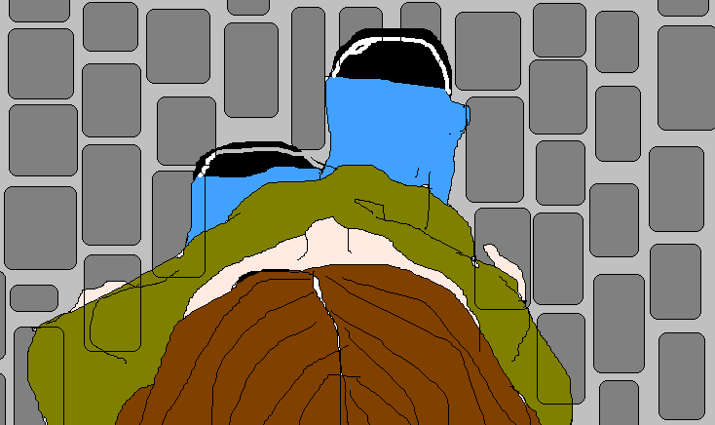Nie jest tajemnicą, że ten rodzaj zagospodarowania infrastrukturalnego uśmierca ulicę. Całkiem poważnie zapowiadał jej pogrzeb Le Corbusier na kartach, jak ją nazywa Bauman, biblii nowoczesności w urbanistyce, pt. La ville radieuse. Widziana z wysokości lśniących w słońcu biurowców nie ma prawa budzić konfuzji. Wydezynfekowana, nie wie co to przypadek, destrukcyjny chaos, zamieszanie w mijających się bezładnie przechodniach, którzy kupują, narzekają, płacą, śmieją się czy, powłócząc butami, nie widzą w tym wszystkim sensu. Sens jest, bo jest porządek, jest przejrzystość, jest higiena. Czy śmierć ta stopniowalna do granicy w Brasili nie jest, gdzie, jak już wspomniano, nie raczono zbudować nawet ulicznych chodników?

Oto zuniwersalizowane, zuniformizowane oblicze miasta, jakie stworzono tam w pędzie do urojonej niezniszczalności. Jak wirtualna kultura elektronicznej komunikacji znosi fizyczne dystanse, tak też podobnie nowoczesna architektura zaprasza do krainy nie odurzającej, ale statycznej i zrównoważonej, bo wiecznej młodości. Centra miast, prężne, z czubkami w chmurach, tak samo niewzruszone na pogodę wczoraj, jak i dzisiaj, po prostu ze szkła i żelbetu bez względu na współrzędne geograficzne są odczłowieczającym miejscem rozgrywek o losy człowieka. Tam garnitury podejmują najważniejsze społeczeństwom decyzje. Dzieje się to w obiektach zaspokajających cały wachlarz potrzeb, od fizjologicznych po estetyczne, ale zapominających jednocześnie ofiarować jego użytkownikom odrobiny ciepła niepochodzącego z central-heating albo uśmiechu nie szczerzącego się z wygaszacza ekranu komputera czy z plakatu, który wygrał XXI Biennale Możliwości Fotomontażu…

II.
Zastanawiając się nad fenomenem sterylizowanego wizualnie miasta, można przywołać Baumanowski zapis etapów jego formowania się, począwszy od przednowoczesnej, heterogenicznej wspólnoty. Zasadza on całokształt na stosunkach władzy i związaną z nimi organizacją przestrzeni. Z biegiem czasu, w wyniku nieustających, tzw. bitew na mapy, miała dokonać się monopolizacja kartografii, tzn. mapowanie przestrzeni miało zostać wyparte przez uprzestrzennianie map. Zasady, wedle których miano tworzyć na papierze zabudowania terenu miały za zadanie umacniać majestat i poszerzać zasięg władzy. Z kolei w celu ocalenia jednej, arbitralnej, pochodzącej od władzy mapy, nie mogąc dopuszczać do oddolnych inicjatyw interpretacyjnych, bądź przekształceń semantycznych ziemi przez jej użytkowników , musiano apriorycznie czynić plan czytelnym, a w następstwie jego uprzestrzennienia – teren – łatwym do penetrowania i kontrolowania. Ogniwem kończącym potok przekształceń, z tematycznych racji rozważań pomijając kilka dodatkowo umieszczonych przez Baumana, jest właśnie nowoczesne megalopolis, z Brasilią, niczym wisienką na szczycie lodowego metrowca pretendujących do niej w sposób nieskończony miast. Ten śmiało wyłożony proces stopniowego duszenia się człowieka w nienapełnialnej studni jego manii rządzenia – dokądkolwiek zmierza, jest smutny. Niech konsekwencje takiego postępowania podsumują takie słowa autora:

Dążenie do przejrzystości miało straszną cenę. W sztucznie stworzonym środowisku, wyliczonym tak, by zapewnić anonimowość oraz funkcjonalną specjalizację przestrzeni, mieszkańcy miasta stanęli wobec niemal nierozwiązywalnego problemu tożsamości. Monotonia pozbawiona twarzy oraz kliniczna czystość sztucznie stworzonej przestrzeni pozbawiła ich możliwości negocjowania znaczeń, a przez to wiedzy potrzebnej, by stawić czoło temu problemowi i go rozwiązać.

III.
Próżne bogactwo miasta nie kończy się na pokładach szklano-stalowych, gigantycznych biurowców. Ludność miejska gdzieś jeszcze musi odpoczywać, na noc osiadać. Dziełem, które pozostawił po sobie również modernizm, jest nowoczesny typ osiedla.
Początki rewolucji w mieszkalnictwie, pod postacią domu funkcjonalnego, przypadają już na drugią połowę XIX w. W efekcie nasilającego się rozwarstwienia klasowego i towarzyszącej temu atmosfery bufonady domy nowobogackiej burżuazji w Anglii ostatkiem sił dźwigały przejrzałe wymysły gzymsów i asymetrii, stylem naśladujące kanony budownictwa arystokratycznego. Coraz większa ilość niemal cyrkowych rozwiązań budziła estetyczną gorycz. Podobnie chorowały wnętrza domów. Dzieliły się w błyskawicznym tempie według sztucznie określanych potrzeb na bezlik pomieszczeń, od sitting, przez dinning i drawing room po recepion, czy niejaki parlour. Królestwo nadmiarowości i kiczu. Na domiar złego warunki mieszkalne nie spełniały sanitarnych kryteriów, co pozwoliło rozprzestrzenić się naonczas groźnej epidemii cholery.
Do restauracji jakości miast Wielkiej Brytanii przystąpił William Morris, inicjator ruchu Arts and Krafts. Wzorując się na wiejskich, nie naukowo wspieranych, a wypływających wprost z natury i potrzeb ludzkich sposobach operowania przestrzenią, światłem, symetrią, harmonią miał budować domy proste, zaspakajając potrzeby ze wzmacniającymi międzysąsiedzkie więzy na czele. Koncepcja ta przedarła się do planów miast-ogrodów Ebenzera Howarda, francuskich miast przemysłowych kreski Tony`ego Graniera, czy późniejszego, wzorcowego w Stanach Zjednoczonych miasta – Radburn autorstwa C.S. Steina i H Wrighta.. Idea, jaka przyświecała przedsięwzięciu, łączyła w sobie pomysł wspólnoty społecznej i majątkowej mieszkańców oraz powszechnej dostępności mieszkań.
W okresie po I wojnie światowej potrzeby mieszkalne ludności dramatycznie wzrosły.
30 lipca 1933r., na IV Międzynarodowym Kongresie Architektury Nowoczesnej (CIAM) w Atenach znajomy nam już Le Corbusier wygłosił między innymi takie oto słowa:

Punktem wyjścia naszych rozważań jest mieszkanie. Pozostałe funkcje miasta: produkcja, komunikacja, powinny być rozpatrywane, jako pochodne funkcji mieszkania(…). Miasto-ogród zadowala egoizm jednostek, ale niweczy dobrodziejstwa organizacji kolektywnej. Dzięki wdrożeniu do budownictwa nowoczesnej techniki możemy zakładać miasta skoncentrowane (…). Przygotujmy miasta do nowego groźnego zjawiska ruchu. Prędkość zwykła (ruch człowieka, ruch konia) ustąpiła miejsca prędkości dwudziestokrotnie większej (zmechanizowane środki lokomocji). Rewolucja… Samochód stwarza nowy rząd wielkości – wymaga wprowadzenia do planów miast nowych jednostek wymiarowania…

…które Le Corbusier sam odważnie dyktował. Dom przyszłości jawił mu się, jako powtarzlny masowy produkt, który schodziłby z taśmy, jak samochód czy samolot razem z wmontowanym wyposażeniem. Z jego ramienia na łonie industrialnego społeczeństwa nowe budownictwo mieszkalne przeszyła strzała, jak to już wspomniano, funkcjonalnegoi racjonalnego projektowania, gdzie form follows function. Gromadne lokowanie rodzin na osiedlach, wyposażonych w usługowo-handlowo-edukacyjne kompleksy, miało się okazać nie mającym sobie równych rozwiązaniem taniego, zaspakajającego potrzeby dosłownie wszystkich, mieszkalnictwa. Osiedla te, strukturalnie przypominające utopię pałacowych falansterów Charlesa Fourier , zdobyły sławę i rozmnożyły się po całym świecie. Zdobyły antyhumanistyczną renomę domów-maszyn, w których człowiek nie ruszając się z miejsca mógł wykonywać wiele, niemożliwych do niedawna, czynności; czynności, z których pokaźą część i tak przejął automat. Produkcję domów opartą na metalowym szkielecie zapoczątkowano w znaczącym czasy miejscu, a mianowicie w fabryce …samolotów Voisin.

IV.
Le Corbusier zaintonował obok również i taki, jednostkowy model powtarzalnego domu, który przyjął postać studia/pracowni o otwartym przez dwie kondygnacje pokoju dziennym ze składem lub sypialnią na antresoli. To wszystko wstawione w formę wydłużonego pudła i oświetlone tylko z dwóch szczytów, z tarasem na płaskim dachu było proste i tanie w budowie. Podobizny domów, choć przyjęte i wdrażane masowo w życie, nie spełniły śmiałych oczekiwań modernistycznych architektów. Osiedla, czy studia pozbawione oryginalności, ujednolicone w treści, zapewniające mieszkańcom podobno wszystko, a przez to nie pobudzające do żadnych poszukiwań, wysiłków okazały się wartymi losu Priutt-Igoe.
Pruitt-Igoe to amerykańske osiedle w St.Louis. Powstałe w latach 50. na podstawie projektu MinoruYamasaki, otrzymało nagrodę Amerykańskiego Instytutu Architektury za uderzającą i podobno spełniającą swą funkcję …funkcjonalność.
Pruitt-Igoe to 12 000 mieszkańców w 43 budynkach po 11 pięter, to 2 762 mieszkania!
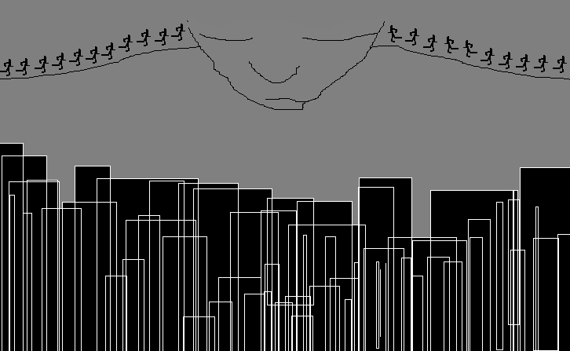W 1970 roku władze stanu rozpoczęły stopniowe, ale masowe wysiedlanie miejsca, a w dwa lata później nastąpiła totalna anihilacja jego zabudowań. Prawie żadne państwo nie miało i nie ma tak pokaźnych, jak Stany Zjednoczone, środków do zużytkowania na cele socjalne. Z powodu o takim właśnie charakterze wysadzono bowiem kawałek świata w powietrze. Pruitt-Igoe, jak i wiele istniejących jeszcze na ziemi identycznych osiedli, nie sprostało meandrom ludzkiej psychiki. Blokowiska ciągnące się takim samym bezkształtem, taką samą bezbezbarwą i beztreścią wdłuż pobocza jednego, drugiego, czterdziestego chodnika – czy to nie sprzyja nudzie, depresji i przemocy? To już nie pytanie, a fakt. Retorycznie zadawane, budzi tylko refleksję, zadumę nad setkami metrów kwadratowych powierzchni świata pokrytymi taką samą beznadzieją, bezszansą. Do odpowiedzialności nie pociaga się nikogo, a ludzie i tak cieszą się, że mają gdzie mieszkać. Czy o to chodziło?
Charles Jencks, lipcowe popołudnie, w czasie którego dokonało się pamiętne zburzenie, upatruje za dzień śmierci modernistycznej architektury. Robert Venturi formułuje złośliwą względem Miesa van der Rohe replikę: less is bore, pisze swoje Learning from Las Vegas i buduje dla matki Chestnut Hill House. Wszystko podobno pod egidą tzw. architektury włączającej, a nie, jak to u modernistów bywało, redukującej. Mają się tam przeplatać rozmaite wątki, znaczenia, symbole, dotąd świadomie pomijane w poszukiwaniu lekkości konstrukcji. Ona znowu przybiera na wadze. Wznoszą się kolejne faszerwane treściami obiekty, jak np. przypominający stojący zegar, a więc wreszcie …jakiś, AT&T Headquarter – drapacz chmur Philipa Johnsona. Charles Moore natomiast, owładnięty manią pierwiastków lokalnych, buduje tzw. piazza, dzielnice-oazy imitujące osiadłym cudzoziemcom rodzime otoczenia na obczyźnie. Wspomniany Jencks teoretyzuje o podwójnym kodowaniu i generalnie wszystko byłoby na miejscu – Eskimos spowrotem zaczyna mieszkać w igloo, a Indianin – w tipi. Materiałom budowlanym dodają temperatury – zapomniane – drewno i plastik. Mówi się o pluralizmie, ekletyzmie, o karnawale, który trwa…
To, co nastaje po ascetycznych zakusach modernistów, jest naturalne. Bezruch i pustka muszą wreszcie nabrać tempa i wypełnienia. Jakby w antytezie do nieruchomej teraźniejszości żelazobetonu, sięga się na skraju wytrzymałości po dojrzały owoc ludzkiej świadomości historycznej i tworzy nowe-stare jakości. A wszyscy się cieszą, jak dzieci. Gatunkowo dominuje pastisz. W porywach wielkiego niezaspokojenia i odreagowywania czasów semantycznej ciszy Pruitt-Igoe są i tacy, co decydują się zamieszkać w domach na kształt hot-doga, czy lornetki!!! .
W latach 70. minionego wieku jedna przesada zastąpiła drugą. Reaktywowane ironia z humorem oddziałały i w drugą stronę – na podmioty je tworzące. Twórca sam stał się czynnym uczestnikiem przerastania formą treści… Do czasu? Tak, w ostatnich chwilach notuje się kolejny zwrot. Ma on charakter retrospektywny. Oto rzecz niebywała – postmodernizm wskrzesza modernizm.

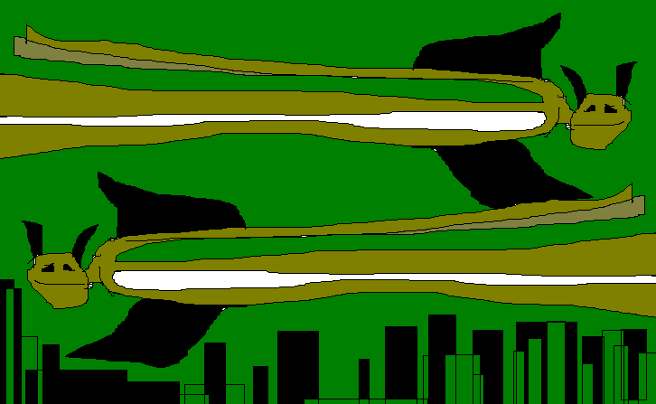Nowy modernizm jest, w oróżnieniu od swojego bliźniaka z lat 30.-50., odarty z tak silnych ideologicznych, społecznych przesłanek. Nawiązanie następuje przede wszystkim na płaszczyźnie formalnej. Nie jest to jednocześnie nurt wiodący. Obok niego figurują i wciąż powstają nowe maniery, szczególnie w osobach supergwiazdorów-indywidualistów, którzy nie bacząc na światowe sentymenty, tworzą wedle własnych pasji, zachwytów. Architektura, przy większych możliwościach technicznych, niż pół wieku temu, bardziej, niż kiedykolwiek uświadomiona ekologicznie obiera jakiś bliżej nieokreślony, krystalizujacy się dopiero kierunek. Co przyniesie?

V.
Miasto. Gdy kobieta niestrudzona wykłada z koszyka na taśmę przy kasie zupę w proszku, mleko w proszku, sproszkowane witaminy… o regulowanej kwasowości, z maltodekstryną, utwardzanymi tłuszczami, aromatyzowane, z substancjami wzmacniającymi smak, glutaminianem, guanylanem, inozynianem, uff, sodu…
Miasto. Gdy bulwarem paraduje tłum rozpalonych ludzi, wymachujących gadgetami spreparowanych, wymyślonych na prędce z niepokoju, tożsamości. Homoseksualisto, alterglobalisto, zwolenniku euta-nazji, anar-chisto, pacy-fisto, sepa-ratysto, femi-nistko, rasta-manie, naro-dowcu, meta-lowcu, hooli-ganie! A nie! Nie!
Miasto. Gdy w godzinach szczytu chłopiec z tornistrem próbuje przemierzyć jedno z jego niebezpiecznych skrzyżowań. Próbuje nie zakrztusić się tonami miazmatów wypluwanych z rur wydechowych blaszanych pojazdów i nie widzieć, jak one same toną w swych wypływach, jak bez troski dalej napędzają wielkie koło cyrkulacji tzw. powietrza.
Miasto. Gdy pewnego ranka wychodzisz przed dom i leniwie przeciągasz się po drzemce. Nagle, nie wierząc, przecierasz oczy. Chcesz zgłosić na komisariacie policji, że z niewiadomych powodów w nocy ukradziono ci horyzont, bez pytania wystrzeliwując w powietrze korpusy betonowych budynków. Ukradziono ci zachody słońca, podniebne popisy ptaków i korony zielonych drzew.
Obszary Ziemi, jak te szkicowane w powyższym rozważaniu, zdają się być już nieodwracalnie przekształconymi. Nie popadając w wymyśloną w mieście chłopomanię, myślę sobie o połaciach prawie nietkniętych ludzkim narzędziem, choćby o mazurskich arenach popisów glacjalnych. Uczucie, które targa człowiekiem, gdy przemierza drogę nie do kasy, nie na komisariat, nie przez skrzyżowanie, a przez zagrodę, las, polanę, jest niepowtarzalnym na żadnym zurbanizowanym terenie wydarzeniem. Zostawić labirynty miejskich arterii, pozwolić odejść ambicji wciąż przesuwającej się granicy ludzkich możliwości, ocalić w sobie człowieka nie grającego na giełdzie, nie potrzebującego reanimować się kawą, nie nudzącego się w razie remanentu wypożyczalni DVD. Biorytm, puls życia, który się słyszy przy spuszczonych powiekach, przebijajacym przez nie słońcu, pośród zapachu skoszonej trawy i cykania owadów, notorycznie zagłusza się hałasem nowych dróg, pneumatycznych młotów, wulgarnych dyskotek. Naiwność, gdy się o czymś różnym od miasta marzy, tragedia, gdy się tego nie ma, szczęście, gdy się tam jest.

BIBLIOGRAFIA

- Bauman Zygmunt, Globalizacja i co z tego dla ludzi wynika, tłum. Ewa Klekot, Państwowy Instytut Wydawniczy, Warszawa 2000.
- Wilkoszewska Krystyna, Wariacje na postmodernizm, Universitas, Kraków 2000.
- Encyklopedia Geograficzna Świata, Ameryka Południowa, Opress, Kraków 1996.

- Kirsch Karin, Nowa architaktura na świecie 1927-2002 – imaginacyjne muzeum pierwocin nowoczesnej architaktury. Próba udokumantowania., www.laznia.pl
- Kozłowski Bartłomiej, Przeniesienie stolicy Brazylii z Rio de Janeiro do Brasilii, www.polska.pl
- Tobolczyk Marta, Jak powstał dom funkcjonalny, muzeum.gazeta.pl
- Tobolczyk Marta, O modernizmie w architekturze, muzeum.gazeta.pl
- Tobolczyk Marta, Zapomniane idee osiedli społecznych, muzeum.gazeta.pl
- Życiński Jacek, Budownictwo społeczne we Francji, muzeum.gazeta.pl
- Miasto i jego konsekwencje psychologiczne, hal.psych.uw.edu.pl
- Oscar Niemeyer, www.sztuka-architektury.pl

Encyklopedia Geograficzna Świata, Ameryka Południowa, Opress, Kraków 1996, str. 232.
Oddana do użytku 21.IV.1960r.
Por. ibid.
Bartłomiej Kozłowski, Przeniesienie stolicy Brazylii z Rio de Janeiro do Brasilii, www.polska.pl/aktualnosci/kalendarz/kalendarium/article
Ibid.
Ibid.
Oscar Niemeyer, www.sztuka-architektury.pl
Zygmunt Bauman, Globalizacja i co z tego dla ludzi wynika, tłum. Ewa Klekot, Państwowy Instytut Wydawniczy, Warszawa 2000, str. 54-55.
Bartłomiej Kozłowski, op.cit.
Por. Encyklopedia…, str. 233.
Bartłomiej Kozłowski, op.cit.
Należy jednocześnie pamiętać, że Brasilia to jedyny w swoim rodzaju ośrodek – wzniesiony został na surowym terenie, z materiałów budowlanych sprowadzanych z daleka, przy braku jakiegokolwiek środowiska historycznego, w który wplatane mogłyby być żelbetowe konstrukcje. To ważna linia demarkacyjna w grupie tak myślanych miast (bądź ich fragmentów).
Krystyna Wilkoszewska, Wariacje na postmodernizm, Universitas, Kraków 2000, str. 157.
Ibid., str. 158.
Marta Tobolczyk, O modernizmie w architekturze, muzeum.gazeta.pl/Iso/Plus/Dom/Wiearch
Por. Karin Kirsch, Nowa architaktura na świecie 1927-2002 – imaginacyjne muzeum pierwocin nowoczesnej architaktury. Próba udokumantowania., www.laznia.pl/download/NBI
Por. Krystyna Wilkoszewska, op.cit., str. 157.
Zygmunt Bauman, op.cit.
Por. ibid., str. 39.
Por. ibid., str. 40.
Ibid., str. 57.
Marta Tobolczyk, Jak powstał dom funkcjoanlny?, muzeum.gazeta.pl/Iso?Plus/Dom/Wiearch
Marta Tobolczyk, Zapomniane idee osiedli społecznych, muzeum.gazeta.pl/Iso/Plus/Dom/Wiearch
Ibid.
Marta Toboloczyk, Jak powstał....
Krystyn Wilkoszewska, op.cit., str. 158.
…która to idea, w wyniku politycznych zamieszek, spłodziła w latach 40. XIXw. tylko jeden falanster, zwany osiedlem Napoleona. Por. Jacek Życiński, Budownictwo społeczne we Francji, muzeum.gazeta.pl/Iso/Plus/Dom/Wieach
Por. Krystyna Wilkoszewska, op.cit., str. 159.
Por. Miasto i jego konsekwencje psychologiczne, hal.psych.uw.edu.pl/katalog2001/specjalizacyjne/srodow
Por. Krystyna Wilkoszewska, op.cit., str 160.
Por. ibid., strl. 162.
Por. ibid., str. 162-163.
Por. ibid., str. 167.
Por. Marta Tobolczyk, O modernizmie...
Marta Tobolczyk, O modernizmie...

